

Integrantes:

Juan José Afanador Ochoa

Stiven González Olaya

Santiago Roa Dueñas

Gabriel Andrés Niño Carvajal

John Jairo González Martínez

*Buen Vecino*

Documentación diagrama de clases

Pontificia Universidad Javeriana

Ingeniería de Sistemas

Ingeniería de Software



**Docente:**Carlos Andrés Parra Acevedo

**Diagrama de clases de Buen Vecino**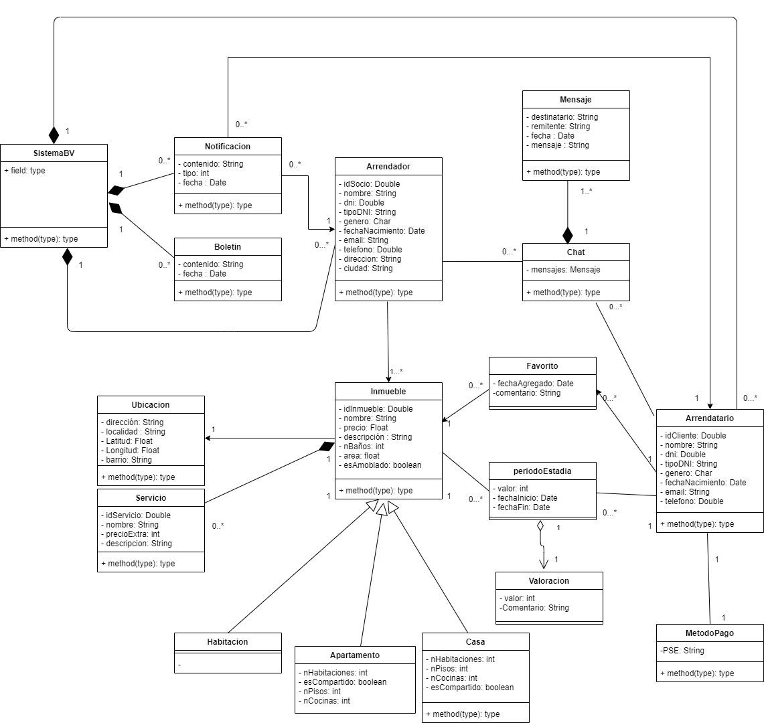

Ilustración 1. Buen Vecino

**Apartamento (**Clase en paquete: **)**

Esta clase representa en el sistema a un apartamento que hereda atributos y métodos de la clase inmueble.

|  |
| --- |
| **Relaciones estructurales** |
| * Herencia de Inmueble a Apartamento. |

|  |  |
| --- | --- |
| **Atributos** | **Descripción** |
| * nHabitaciones: int | Corresponde al número de habitaciones que contiene un apartamento. |
| * esCompartido: boolean | Variable para distinguir si el apartamento es en arriendo compartido o no. |
| * nPisos: int | Corresponde al número de pisos que conforman un apartamento. |
| * nCocinas:int | Corresponde al número de cocinas que puede tener un apartamento. |

**Arrendador (**Clase en paquete: **)**

Esta clase representa en el sistema a un usuario de tipo arrendador el cual se encarga de subir inmuebles a la plataforma los cuales pueden ser tomados en arriendo por otros usuarios.

|  |
| --- |
| **Relaciones estructurales** |
| * Composición de Arrendador**(0..*)** a SistemaBV**(1)**. |

|  |
| --- |
| **Conectores** |
| * De: Notificacion**(0..*)** – Para Arrendador**(1)** |
| * De: Arrendador – Para Inmueble**(1..*)** |

|  |
| --- |
| **Asociaciones** |
| * Asociación bidireccional entre Arrendador y Chat. |

|  |  |
| --- | --- |
| **Atributos** | **Descripción** |
| * idSocio: Double | Identificador único para distinguir a cada usuario arrendador. |
| * nombre: String | Corresponde al nombre del arrendador. |
| * dni: Double | Atributo que corresponde al número de identificación del usuario. |
| * tipoDNI: String | Atributo para distinguir si es cedula de ciudadanía o extranjería. |
| * género: Char | Variable para distinguir el género del usuario. |
| * fechaNacimiento: Date | Corresponde a la fecha de nacimiento del usuario. |
| * email: String | Variable para guardar el correo electrónico del usuario. |
| * teléfono: Double | Variable para guardar el número de teléfono del usuario. |
| * direccion: String | Atributo que corresponde a la dirección de residencia del usuario arrendador. |
| * ciudad: String | Atributo que corresponde a la ciudad donde reside el usuario arrendador. |

**Arrendatario (**Clase en paquete: **)**

Esta clase representa en el sistema a un usuario de tipo arrendador el cual ingresa a la plataforma con el propósito de encontrar un inmueble que le agrade para reservar y hospedar por un periodo de tiempo estipulado.

|  |
| --- |
| **Relaciones estructurales** |
| * Composición de Arrendatario**(1)** a SistemaBV**(1)**. |

|  |
| --- |
| **Conectores** |
| * De: Arrendatario**(1)** – Para Favorito**(0..*)** |
| * De: Notificacion**(0..*)** – Para Arrendatario**(1)** |

|  |
| --- |
| **Asociaciones** |
| * Asociación bidireccional entre Arrendatario y Chat**(0..*)**. |
| * Asociación bidireccional entre Arrendatario**(1)** y PeriodoEstadia**(0..*)**. |
| * Asociación bidireccional entre Arrendatario**(1)** y MetodoPago**(1)**. |

|  |  |
| --- | --- |
| **Atributos** | **Descripción** |
| * idCliente: Double | Identificador único para distinguir a los usuarios arrendatarios en la plataforma web. |
| * nombre: String | Variable que corresponde a los nombres y apellidos del usuario. |
| * dni: Double | Atributo que corresponde al número de identificación del usuario. |
| * tipoDNI: String | Atributo para distinguir si es cedula de ciudadanía o extranjería. |
| * género: Char | Variable para distinguir el género del usuario. |
| * fechaNacimiento: Date | Corresponde a la fecha de nacimiento del usuario. |
| * email: String | Variable para guardar el correo electrónico del usuario. |
| * teléfono: Double | Variable para guardar el número de teléfono del usuario. |

**Boletin (**Clase en paquete: **)**

Esta clase representa un mensaje con fecha generado automáticamente por el sistema.

|  |
| --- |
| **Relaciones estructurales** |
| * Composición de Boletin**(0..*)** a SistemaBV**(1)**. |

|  |  |
| --- | --- |
| **Atributos** | **Descripción** |
| * contenido: String | Atributo que corresponde al contenido de un boletín. |
| * fecha: Date | Atributo que corresponde a la fecha en que se generó el boletín. |

**Casa (**Clase en paquete: **)**

Esta clase representa en el sistema a una casa que hereda atributos y métodos de la clase inmueble.

|  |
| --- |
| **Relaciones estructurales** |
| * Herencia de Inmueble a Casa. |

|  |  |
| --- | --- |
| **Atributos** | **Descripción** |
| * nHabitaciones: int | Variable que indica cuantas habitaciones conforman una casa. |
| * esCompartido: boolean | Indica si el arriendo es compartido o no. |
| * nPisos: int | Variable que corresponde al número de pisos que conforman una casa. |
| * nCocinas:int | Variable que corresponde al número de cocinas que contiene una casa. |

**Chat (**Clase en paquete: **)**

Esta clase representa en el sistema una conversación de mensajes entre dos usuarios.

|  |
| --- |
| **Relaciones estructurales** |
| * Composición de Mensaje**(1..*)** a Chat. **(1)** |

|  |
| --- |
| **Asociaciones** |
| * Asociación bidireccional entre Arrendatario y Chat**(0..*)**. |
| * Asociación bidireccional entre Arrendador y Chat**(0..*)**. |

|  |  |
| --- | --- |
| **Atributos** | **Descripción** |
| * mensajes: Mensaje | Corresponde a un mensaje que contiene el chat. |

**Favorito (**Clase en paquete: **)**

Esta clase representa en el sistema

|  |
| --- |
| **Conectores** |
| * De: Arrendatario**(1)** – Para Favorito**(0..*)** |
| * De: Favorito**(0..*)** – Para Inmueble**(1)** |

|  |  |
| --- | --- |
| **Atributos** | **Descripción** |
| * fechaAgregado: Date | Corresponde a la fecha en que fue agregado el inmueble a la lista de favoritos. |
| * comentario: String | Corresponde a un comentario que el usuario incluye en el inmueble que agregó a la lista de favoritos. |

**Habitacion (**Clase en paquete: **)**

Esta clase representa en el sistema a una habitacion que hereda atributos y métodos de la clase inmueble.

|  |
| --- |
| **Relaciones estructurales** |
| * Herencia de Inmueble a Habitacion. |

**Inmueble (**Clase en paquete: **)**

Esta clase representa en el sistema a un inmueble que posee un identificador único denominado idInmueble para diferenciarlo de los demás inmuebles en el sistema.

|  |
| --- |
| **Relaciones estructurales** |
| * Herencia de Inmueble a Apartamento. |
| * Herencia de Inmueble a Casa. |
| * Herencia de Inmueble a Habitacion. |
| * Composición de Servicio**(0..*)** a Inmueble**(1)**. |

|  |
| --- |
| **Conectores** |
| * De: Arrendar**(1)** – Para Inmueble**(1..*)** |
| * De: Favorito**(0..*)** – Para Inmueble**(1)** |
| * De: Inmueble**(1)** – Para Ubicacion**(1)** |

|  |
| --- |
| **Asociaciones** |
| * Asociación bidireccional entre PeriodoEstadia**(0..*)** e Inmueble**(1)**. |

|  |  |
| --- | --- |
| **Atributos** | **Descripción** |
| * idInmueble: Double | Identificador único con el que se identifica un inmueble en el aplicativo web. |
| * nombre: String | Variable para indicar el nombre del inmueble. |
| * precio: Float | Variable para indicar el precio de arriendo del inmueble. |
| * descripcion: String | Campo para incluir una descripción breve acerca de las características del inmueble. |
| * nBanos: int | Corresponde al número de baños que tiene el inmueble. |
| * area: float | Variable para indicar el área en metros cuadrados del inmueble. |
| * esAmoblado: Boolean | Indica si el inmueble posee muebles o esta vacío. |

**Mensaje (**Clase en paquete: **)**

Esta clase representa en el sistema un mensaje enviado por un usuario destinatario hacia un usuario remitente con fecha de envió del mensaje.

|  |
| --- |
| **Relaciones estructurales** |
| * Composición de Mensaje**(1..*)** a Chat**(1)**. |

|  |
| --- |
| **Atributos** |
| * destinatario: String |
| * remitente: String |
| * fecha: Date |
| * mensaje: String |

**MetodoPago (**Clase en paquete: **)**

Esta clase representa en el sistema la interfaz de pago utilizada para conectar con la banca en línea al usuario.

|  |
| --- |
| **Asociaciones** |
| * Asociación bidireccional entre Arrendatario**(1)** y MetodoPago**(1)**. |

|  |  |
| --- | --- |
| **Atributos** | **Descripción** |
| * PSE: String | Corresponde al correo electrónico del usuario asociado a la interfaz de pago PSE. |

**Notificacion (**Clase en paquete: **)**

Esta clase representa en el sistema una notificación generada automáticamente por el sistema.

|  |
| --- |
| **Relaciones estructurales** |
| * Composición de Notificacion**(0..*)** a SistemaBV**(1)**. |

|  |
| --- |
| **Conectores** |
| * De: Notificacion**(0..*)** – Para Arrendador**(1)** |
| * De: Notificacion**(0..*)** – Para Arrendatario**(1)** |

|  |  |
| --- | --- |
| **Atributos** | **Descripción** |
| * contenido: String | Variable que contiene el contenido de la notificación. |
| * tipo: int | Indica el tipo de notificación. |
| * fecha: Date | Corresponde a la fecha en la que se genera la notificación. |

**PeriodoEstadia (**Clase en paquete: **)**

Esta clase representa en el sistema el periodo por el cual un usuario hospeda un inmueble.

|  |
| --- |
| **Relaciones estructurales** |
| * Agregación de Valoración**(1)** a PeriodoEstadia**(1)**. |

|  |
| --- |
| **Asociaciones** |
| * Asociación bidireccional entre PeriodoEstadia**(0..*)** y Arrendatario**(1)**. |
| * Asociación bidireccional entre PeriodoEstadia**(0..*)** e Inmueble**(1)**. |

|  |  |
| --- | --- |
| **Atributos** | **Descripción** |
| * Valor: int | Corresponde al valor a pagar por el periodo de estadía. |
| * fechaInicio: Date | Fecha de inicio del periodo de estadía. |
| * fechaFin: Date | Fecha de finalización del periodo de estadía. |

**Servicio (**Clase en paquete: **)**

Esta clase representa en el sistema un servicio adicional que preste el inmueble. El servicio cuenta con un idServicio que es identificador único dentro del sistema.

|  |
| --- |
| **Relaciones estructurales** |
| * Composición de Servicio**(0..*)** a Inmueble**(1)**. |

|  |  |
| --- | --- |
| **Atributos** | **Descripción** |
| * idServicio: Double | Corresponde al identificador único de un servicio. |
| * nombre: String | Variable para indicar el nombre del servicio. |
| * precioExtra: int | Valor adicionado a pagar por el servicio. |
| * descripcion: String | Corresponde a una breve descripción del servicio. |

**SistemaBV (**Clase en paquete: **)**

Esta clase representa el sistema controlador de Buen Vecino

|  |
| --- |
| **Relaciones estructurales** |
| * Composición de Notificacion**(0..*)** a SistemaBV**(1)**. |
| * Composición de Boletin**(0..*)** a SistemaBV**(1)**. |
| * Composición de Arrendador**(0..*)** a SistemaBV**(1)**. |
| * Composición de Arrendatario**(0..*)** a SistemaBV**(1)**. |

**Ubicacion (**Clase en paquete: **)**

Esta clase representa en el sistema la ubicación con dirección y coordenadas de latitud y longitud de un inmueble en específico.

|  |
| --- |
| **Conectores** |
| * De: Inmueble**(1)** – Para Ubicacion**(1)** |

|  |  |
| --- | --- |
| **Atributos** | **Descripción** |
| * direccion: String | Corresponde a la dirección númerica de un inmueble a ser geolocalizado. |
| * latitud: Float | Coordenadas de latitud de un inmueble. |
| * longitud: Float | Coordenadas de longitud de un inmueble. |
| * barrio: String | Nombre de un barrio de Bogotá |
| * localidad: String | Nombre de una localidad de Bogotá. |

**Valoracion (**Clase en paquete: **)**

Esta clase representa en el sistema la calificación que un usuario le puede otorgar a un inmueble o a otro usuario en particular.

|  |
| --- |
| **Relaciones estructurales** |
| * Agregación de Valoración**(1)** a PeriodoEstadia**(1)**. |

|  |  |
| --- | --- |
| **Atributos** | **Descripción** |
| * valor: int | Corresponde a la calificación de 1 a 5 sobre un inmueble o usuario. |
| * comentario: String | Corresponde a un breve comentario adicional en la calificación. |